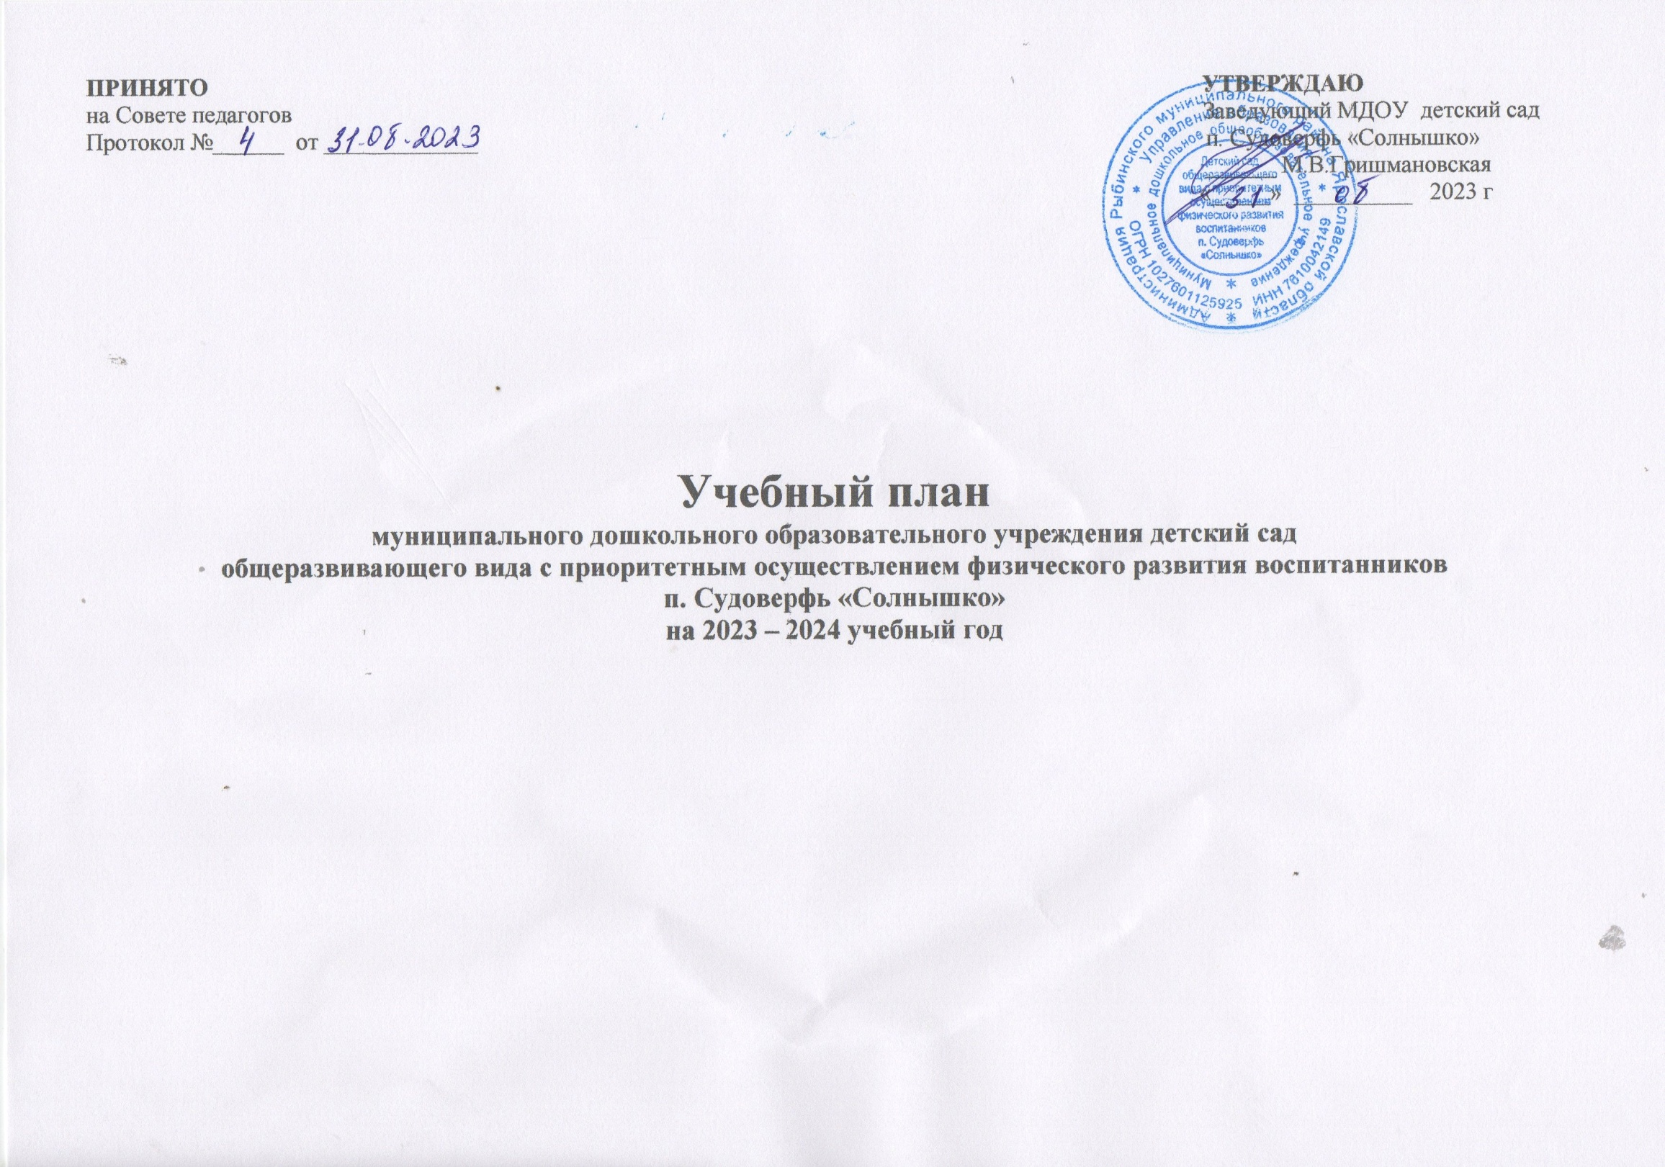
Пояснительная записка
Учебный план МДОУ детский сад п. Судоверфь «Солнышко» на 2023– 2024 учебный год разработан в соответствии с:
- Федеральным законом от 29.12.2012г. № 273-ФЗ «Об образовании в Российской Федерации»;
- Приказом Министерства образования и науки Российской Федерации от 30.08.2013 № 1014 «Об утверждении порядка организации и осуществления образовательной деятельности по основным общеобразовательным программах- образовательным программам дошкольного образования» ;
- Санитарно-эпидемиологическими правилами и нормативами СанПиН 2.4.1.3049-13 «Санитарно-эпидемиологические требования к устройству, содержанию и организации режима работы дошкольных образовательных учреждений», от 13.05.2013г.;
- Письмом Министерства образования и науки Российской Федерации от 31.05.2007 № 03-1213 «О методических рекомендациях по отнесению дошкольных образовательных учреждений к определенному виду»;
- Приказом Министерства образования и науки Российской Федерации от 17.10.2013 № 1155 «Об утверждении федерального государственного стандарта дошкольного образования»,
- Письмом «Комментарии к ФГОС дошкольного образования» Министерства образования и науки Российской Федерации от 28.02.2014 г. № 08-249;
- Уставом ДОО.
Учебный план МДОУ детский сад п. Судоверфь «Солнышко» на 2023 – 2024 учебный год разработан на основе:
- образовательной программы дошкольного образования МДОУ детский сад п. Судоверфь «Солнышко»;
- Федеральной образовательной программой дошкольного образования, утвержденной приказом Министерства просвещения Российской Федерации от 25 ноября 2022 г. № 1028
- Парциальных программ:
- Парциальная образовательная программа для детей дошкольного возраста «Мир без опасности» И. А. Лыковой, которая реализуется через взаимодействие взрослого с детьми в различных видах деятельности.
- Парциальная программа рекреционноного труизма для детей старшего дошкольного возраста «Весёлый рюкзачок» А.А Чеменева, А.Ф.Мельникова, В.С. Волкова. Реализуется на занятиях по физической культуре и через взаимодействие взрослого с детьми в различных видах деятельности.
- Парциальная программа художественно-эстетического развития детей 2–7 лет в изобразительной деятельности (формирование эстетического отношения к миру) «Цветные ладошки» И. А. Лыковой для детей раннего возраста. Реализуется на занятиях по аппликации.
В план включаются образовательные области, представленные базовыми видами деятельности.
Продолжительность занятий, дневной суммарной образовательной нагрузки, продолжительность перерыва между занятиями соответствует СанПиН 1.2.3685-21.
Так, продолжительность занятий:
- для воспитанников от 2 до 3 лет - 10 минут;
- для воспитанников от 3 до 4 лет -15 минут;
- для воспитанников от 4 до 5 лет -20 минут;
- для воспитанников от 5 до 6 лет -25 минут;
- для воспитанников от 6 до 7 лет -30 минут.
Продолжительность дневной суммарной образовательной нагрузки для
детей дошкольного возраста, составляет не более
- для воспитанников 2 до 3 лет 20 минут;
- для воспитанников от 3 до 4 лет - 30 минут;
- для воспитанников от 4 до 5 лет - 40 минут;
- для воспитанников от 5 до 6 лет - 50 минут или 75 минут при организации 1
занятия после дневного сна;
- для воспитанников от 6 до 7 лет - 90 минут.
Продолжительность перерыва между занятиями, не менее 10 минут.
При организации занятий предусматривается перерыв во время занятий для гимнастики, не менее 2-х минут. Расписание занятий составляется с учетом дневной и недельной динамики работоспособности детей и шкалой трудности дисциплин. Образовательная деятельность, требующая повышенной познавательной активности и умственного напряжения воспитанников, организуются в первую половину дня. Для профилактики переутомления воспитанников следует проводить физкультурные и музыкальные занятия. Занятия в ДОУ планируются в соответствии с образовательной программой дошкольного образования МДОУ детский сад п. Судоверфь «Солнышко», разработанной на основе ФОП ДО.

Организация образовательной деятельности – занятий и режимных процессов (далее РП)
Образовательная область |  | Группа раннего возраста  1,5–2 года |  | Группа раннего возраста  2-3 года | Младшая группа  3 – 4 года | Средняя группа  4 – 5 лет | Старшая группа  5 – 6 лет | Подгото-вительная группа  6 – 7 лет
Социально-коммуникативное развитие
Социальные отношения |  | Ежеденевно, через взаимодействие взрослого с детьми в различных видах деятельности и самостоятельной деятельности детей в первой и второй половине дня
Формирование основ гражданственности и патриотизма |  | -
Трудовое воспитание |  | Ежедневно, через взаимодействие взрослого с детьми в различных видах деятельности, в том числе в РП
Формирование безопасного поведения
Познавательное развитие
Сенсорные эталоны и познавательные действия | Чередуются между собой | 2 зан./  1 нед |  | 1 зан./  2 нед | Ежедневно, через взаимодействие взрослого с детьми в различных видах деятельности, в том числе в РП
Математические представления |  | - |  | 1 зан./  2 нед | 1 зан./  1 нед. | 1 зан./  1 нед. | 1 зан./  1 нед. | 2 зан./  1 нед.
Окружающий мир | Чередуются между собой | 1 зан./  2 нед. |  | 1 зан./  2 нед. | 1 зан./  2 нед. | 1 зан./  2 нед. | 1 зан./  2 нед. | 1 зан./  2 нед.
Природа |  | 1 зан./  2 нед. |  | 1 зан./  2 нед. | 1 зан./  2 нед. | 1 зан./  2 нед. | 1 зан./  2 нед. | 1 зан./  2 нед.
Речевое развитие
Формирование словаря, звуковая культура речи, грамматический строй речи, связная речь | Чередуются между собой | 2 зан./  1 нед |  | 1 зан./  1 нед. | 1 зан./  2 нед. | 1 зан./  2 нед. | 1 зан./  1 нед. | 1 зан./  1 нед.
Подготовка к обучению грамоте |  | - |  | - | 1 зан./  2 нед. | 1 зан./  2 нед. | 1 зан./  1 нед. | 1 зан./  1 нед.
Чтение художественной литературы |  | Ежедневно, через взаимодействие взрослого с детьми в различных видах деятельности, в том числе в РП
Художественно-эстетическое развитие
Приобщение к искусству |  | - |  | Ежедневно, через взаимодействие взрослого с детьми в различных видах деятельности
Изобразительная деятельность:  рисование | Чередуются между собой | 1 зан./  2 нед. |  | 1 зан./  1 нед. | 1 зан./  2 нед. | 1 зан./  2 нед. | 1 зан./  1 нед. | 1 зан./  1 нед.
Изобразительная деятельность:  народное декоративно-прикладное творчество |  | - |  | - | 1 зан./  2 нед. | 1 зан./  2 нед. | 1 зан./  1 нед. | 1 зан./  1 нед.
Изобразительная деятельность:  лепка | Чередуются между собой | 1 зан./  2 нед. |  | 1 зан./  2 нед. | 1 зан./  2 нед. | 1 зан./  2 нед. | 1 зан./  2 нед. | 1 зан./  2 нед.
Изобразительная деятельность:  аппликация |  | - |  | 1 зан./  2 нед.  (вариативная часть) | 1 зан./  2 нед. | 1 зан./  2 нед. | 1 зан./  2 нед. | 1 зан./  2 нед.
Изобразительная деятельность:  прикладное творчество | Чередуются между собой | - |  | - | - | - | 1 зан./  2 нед. | 1 зан./  2 нед.
Конструктивная деятельность |  | - |  | 1 раз / нед.в РП | 1 зан./  1 нед. | 1 зан./  1 нед. | 1 зан./  2 нед. | 1 зан./  2 нед.
Музыкальная деятельность |  | 2 зан./  1 нед. |  | 2 зан./  1 нед. | 2 зан./  1 нед. | 2 зан./  1 нед. | 2 зан./  1 нед. | 2 зан./  1 нед.
Театрализваонная деятельность |  | - |  | 1 раз / нед.в РП
Культурно-досуговая деятельность |  | -
Физическое развитие
Физическая культура |  | 2 зан./  1 нед. |  | 3 зан./  1 нед. | 3 зан./  1 нед. | 3 зан./  1 нед. | 3 зан./  1 нед. | 3 зан./  1 нед.
Подвижные игры |  | Ежедневно, на прогулке
Формирование основ здорового образа жизни |  | Ежедневно, через взаимодействие взрослого с детьми в режимных процессах
Количество занятий в неделю |  | 10 |  | 10 | 11 | 11 | 13 | 14
Взаимодействие взрослого с детьми в различных видах деятельности
Игровая деятельность |  | Ежедневно |  | Ежедневно | Ежедневно | Ежедневно | Ежедневно | Ежедневно
Общение при проведении режимных моментов |  | Ежедневно |  | Ежедневно | Ежедневно | Ежедневно | Ежедневно | Ежедневно
Дежурства/поручения |  | Ежедневно |  | Ежедневно | Ежедневно | Ежедневно | Ежедневно | Ежедневно
Прогулки |  | Ежедневно |  | Ежедневно | Ежедневно | Ежедневно | Ежедневно | Ежедневно
Самостоятельная деятельность детей
Самостоятельная игра (в группе, на участке) |  | Ежедневно |  | Ежедневно | Ежедневно | Ежедневно | Ежедневно | Ежедневно
Познавательно-исследовательская деятельность |  | - |  | Ежедневно | Ежедневно | Ежедневно | Ежедневно | Ежедневно
Самостоятельная деятельность детей в центрах (уголках) развития |  | Ежедневно |  | Ежедневно | Ежедневно | Ежедневно | Ежедневно | Ежедневно
Оздоровительная работа
Утренняя гимнастика |  | Ежедневно |  | Ежедневно | Ежедневно | Ежедневно | Ежедневно | Ежедневно
Комплексы закаливающих процедур |  | Ежедневно |  | Ежедневно | Ежедневно | Ежедневно | Ежедневно | Ежедневно
Гигиенические процедуры |  | Ежедневно |  | Ежедневно | Ежедневно | Ежедневно | Ежедневно | Ежедневно

